Информация для подростков
Что такое школьный буллинг?!

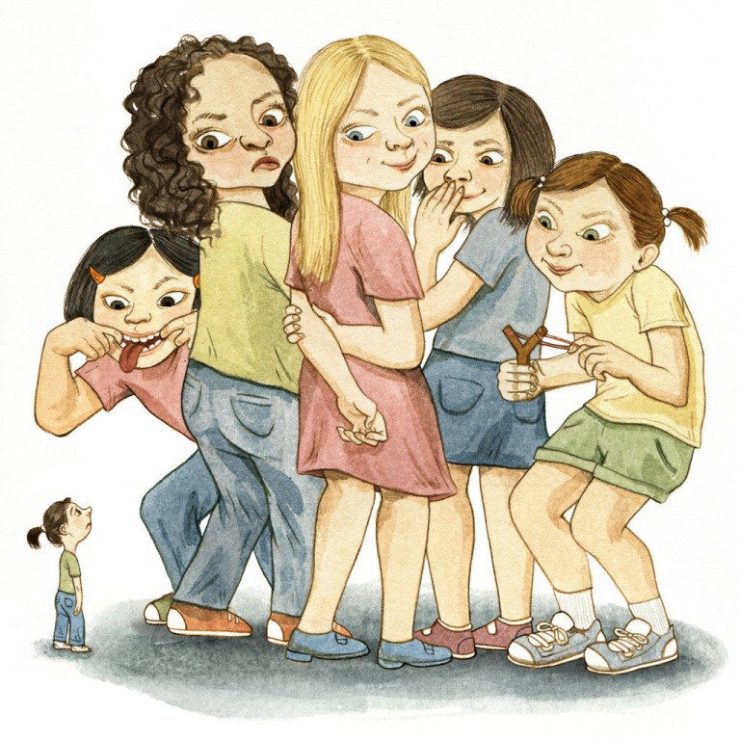

Буллинг – это регулярные агрессивные действия одного человека или группы людей по отношению к другому, выражающиеся в запугивании, травле, физических унижениях, а также проявлениях игнорирования либо повышенного негативного внимания.
Проще говоря, буллинг заставляет человека, подвергшегося ему, чувствовать себя плохо, неуверенно, заставляет бояться. Очень часто к этому чувству примешивается неспособность защититься ни физически, ни словесно.
Четыре основных признака буллинга:
1.ПРЕДНАМЕРЕННО:
Человек причиняет физическую или психологическую боль другому человеку намеренно, а не случайно. Дружеская игра или розыгрыши - это не буллинг.
2.НЕОДНОКРАТНО:
Один и тот же человек или группа несколько раз вредит кому-то. Буллинг- это не случайный одноразовый спор или драка.
3.БОЛЬНО:
Душевное и телесное здоровье человека могут пострадать от подобных действий. Боль может быть видимой для других или скрытой.
4.ТРУДНО ЗАЩИТИТЬ СЕБЯ:
Силы в травле всегда неравны. Жертва может быть физически слабее, беднее или богаче или может просто отличаться от других; у жертвы может быть мало друзей в школе и т.п.



Каким бывает буллинг?
1.Словесный (вербальный) буллинг:
Словесное воздействие вызывает неприятные переживания. Чувство растерянности, это - то что может сильно ранить чьи -то чувства. Обычно - это поддразнивания, жестокие шутки, унизительные и оскорбительные слова, которые повторяются в отношении человека регулярно.
Разновидностью словесного буллинга могут быть угрозы, также вымогательство денег или вещей с помощью угроз.
2.Физический буллинг:
Выражается в физических действиях одних людей по отношению к другим. Это агрессивные действия, которые выражаются в толчках, пинках, намеренных подножках, а так же в порче вещей.
3.Игнорирование:
Проявляется в том, что человека намеренно не допускают к участию в работе группы, будь то трапеза за обеденным столом, игра, занятие спортом или общественная деятельность.
4.Кибербуллинг:
Человека подвергают травле или угрозам в интернете, социальных сетях; присылают угрожающие письма по почте, звонят по телефону. Обидчик может также привлекать к этим действиям других пользователей сетей.

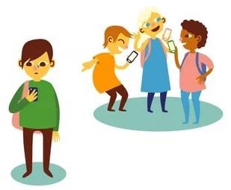

Буллинг – это всегда неправильно!

Как вести себя, если вы стали жертвой буллинга?
1.БУДЬТЕ СПОКОЙНЫ!
Сначала вы можете попробовать игнорировать обидчика. Это работает, когда он все еще пытается понять, можно ли над вами издеваться.
Скажите обидчику ясно и спокойно, что вам не нравится то, что он делает, и что он должен остановиться, используя выражения, такие как «Стоп!», «Прекрати!» и «Это больно!».
Однако, это может не помочь, если агрессор уже начал вас травить или даже атакует физически.
2.УХОДИТЕ!
Если возможно, необходимо уйти от агрессора. Избегайте ситуаций и мест, где хулиган обычно нападает на вас или где нет людей. Держитесь рядом с другими людьми, особенно взрослыми и учителями. Если на пути в школу есть место, где над вами часто издеваются, подумайте о том, можете ли вы использовать другой маршрут по пути в школу и из школы.
3. РАССКАЖИТЕ КОМУ-НИБУДЬ О БУЛЛИНГЕ!
Люди, подвергшиеся издевательствам, нуждаются в помощи своих семей и школ. Никто не может справиться с издевательствами в одиночку. Найдите кого-то, кому вы доверяете, желательно взрослого. Разговор помогает лучше понять ситуацию и справиться со сложными чувствами. Важно, чтобы человек, с которым вы решили поговорить, слушал вас и уважал ваше мнение.
Если кто-то скажет вам: «Это ваша вина!» или «То, что тебя не убивает, делает тебя сильнее!» - знайте, что они не правы! Иногда взрослые не знают о реальной природе буллинга и его последствиях. Поэтому хорошо так же поговорить со школьным психологом или социальным педагогом - их обучили помогать детям, ставшим жертвами травли. Никто не сможет вам помочь, если вы не скажете кому-то, что над вами издевались - ваша семья и учителя не умеют читать мысли.
Надеяться, что издевательства сами «уйдут» – плохой вариант!
Ситуация почти наверняка ухудшится, если вы будете молчать, потому что обидчик поймет, что ему это сходит с рук.

4. В СЛУЧАЕ КИБЕРБУЛЛИНГА СОХРАНЯЙТЕ СООБЩЕНИЯ ОТ АГРЕССОРА И ПЕРЕПИСКУ В ИНТЕРНЕТЕ!
Даже если вы хотите избавиться от вещей, которые причинили вам боль как можно скорее. Таким образом, вы всегда сможете предоставить сохраненный материал в полицию, чтобы остановить обидчика. Кроме того, в случае, если агрессор попытается редактировать вашу переписку с целью оболгать вас, вы всегда сможете доказать свою невиновность.
5. НЕ ПЫТАЙТЕСЬ ДАВАТЬ ФИЗИЧЕСКИЙ ОТПОР В СИТУАЦИИ ТРАВЛИ!
Тот факт, что агрессоры любят и, как правило, умеют драться, а люди, которых они травят, предпочитают избегать драк, говорит о том, что драка, в конечном счете, плохой способ отбиться от агрессора. Велика вероятность, что вы проиграете, особенно, если силы не равны. Если вас запугивают, и вы попытаетесь бороться, то в 99% из 100%, вы рискуете попасть в еще большую передрягу, вас могут еще сильнее обидеть или ударить. Даже если произойдет что-то удивительное: каким-то чудом жертва выиграет физическую борьбу с агрессором - потом все может стать намного хуже.
Существуют два «плохих» варианта:
- вас могут обвинить в подстрекательстве к драке и объявить зачинщиком. Школа почти наверняка подумает, что тот факт, что вы выиграли бой, свидетельствует о том, что вы начали потасовку;
- ваш обидчик может встретиться со своими друзьями и избить вас. Многие люди думают, что они могут справиться с буллингом, собрав своих друзей и знакомых, чтобы избить хулигана или хулиганов. Проблема здесь заключается в том, что насилие вызывает только насилие. В результате получается, что кто-то, в итоге, исключается из школы, кто-то попадает в больницу, а кто-то - в неприятности с полицией!
Помните, если вы подвергаетесь физическому воздействию, вы всегда можете сообщить об этом!
6. ИНФОРМИРУЙТЕ ПОЛИЦИЮ!
Возможно, вам придется сообщить в полицию в случае очень серьезного эпизода буллинга. Вы можете сделать это сами, позвонив в полицию по телефону 102, или вы можете попросить своих родителей или учителя сделать это за вас. Вы не должны стесняться из-за того, что вы позвонили в полицию - у вас есть право на то, что вы делаете!
Ничто не оправдывает издевательство одного человека над другим, даже если обидчик говорит, что это ваша собственная ошибка или переводит все в шутку!

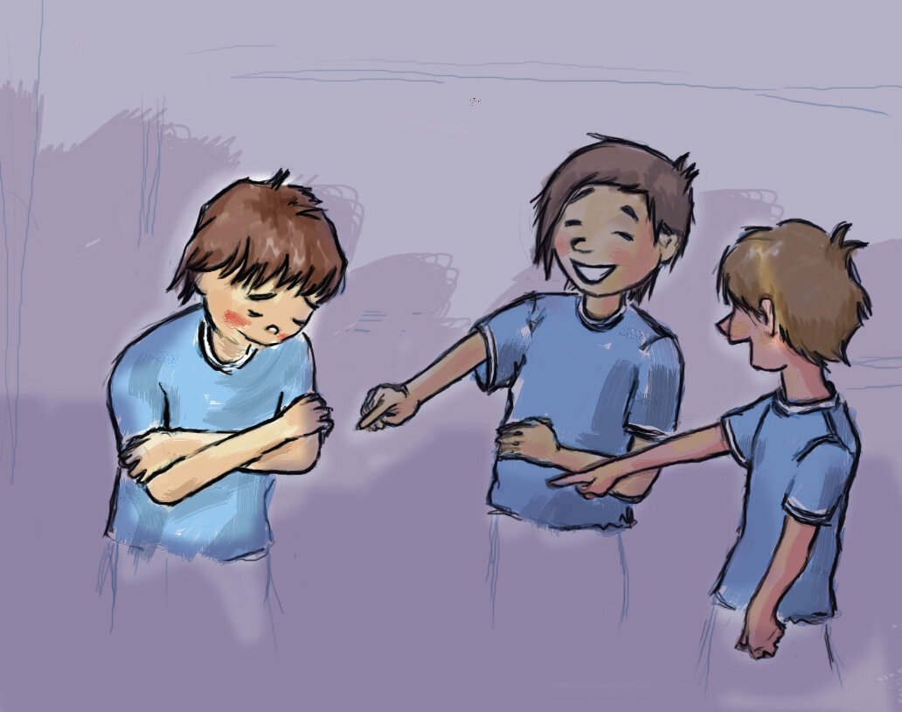

Если буллинг заставляет вас чувствовать себя бесполезным, беспомощным или виноватым, - знайте, что это именно то, чего хочет обидчик. Это единственный способ, которым он может почувствовать себя сильным и важным!
Говорите с взрослыми о том, что над вами издеваются - почему это так важно для вас. Спросите, как поступить, если над вами издеваются, и вы хотите, чтобы это прекратилось. В любом случае, нужно рассказать об этом взрослому, которому вы доверяете - члену семьи, опекуну или кому-то в школе (учителю или другому сотруднику, с которым вы хорошо ладите).
Говорить кому - то, что над вами издевались - и это одна из самых трудных вещей в мире. Но это точно необходимо делать!
Иногда у обидчика есть проблемы или неуверенность в чем-то, и он ее пытается скрыть, издеваясь над другими (например, дети, которых слишком жестоко наказывают дома, могут перенести это на других детей в школе, «заставить их платить» за опыт, который они были вынуждены испытать).

Вы можете остановить и предотвратить травлю в школе!
Иногда ученики считают, что они не имеют власти в школе. Они чувствуют, что просто обязаны подчиняться правилам школы, которые были установлены учителями, и что они ничего не могут сделать, чтобы что-то изменить. Но в случае, когда школа борется с буллингом, ученики действительно могут внести существенный вклад.
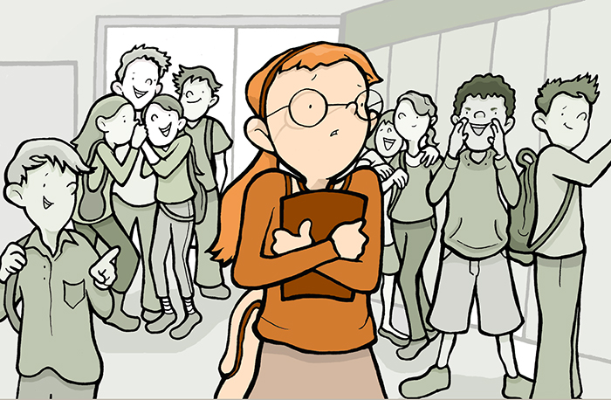

1.НЕ МУЧЬ ЛЮДЕЙ САМ!
Это простой и в некотором смысле самый важный пункт. Нет ничего хорошего в издевательствах над другими. Не запугивайте других и не позволяйте своим друзьям делать подобное. Если вы видите, что ваши друзья издеваются над другими людьми, призовите их остановиться. Напомните им, что никто не хотел бы дружить с хулиганом или агрессивным человеком.
Всегда помните, что человек, который остался в одиночестве, тоже чувствует себя испуганным. Невесело быть одному! Старайтесь присоединяться к людям, а не оставлять их. Вы никогда не знаете, где вы можете встретить новых друзей.
Помните одно простое правило: быть хорошим для окружающих людей, требует столько же усилий, как и быть неприятным, но то, что ты хорошо относишься к окружающим, приносит радость всем! В общем, постарайся относиться к другим людям так, как ты хотел бы, чтобы они относились к тебе.
2.СТРЕМИСЬ ПОНИМАТЬ ТО, ЧТО ЧУВСТВУЮТ ДРУГИЕ ЛЮДИ!
Одна из самых интересных особенностей людей заключается в том, что они по-разному относятся к одним и тем же вещам. Интересно и то, что люди могут испытывать очень сильные чувства.
Точно так же как тот, кто любит определенную музыку, скажем, металл, вряд ли захочет слушать чужую музыку, если эта музыка, например, современный рэп.
Другими словами, ваши собственные чувства могут быть сильными, но не каждый человек чувствует то же самое. На самом деле, это была бы очень скучная жизнь, если бы все чувствовали одно и то же - о чем бы мы могли поговорить, интересно?
Именно потому, что люди по-разному относятся к одинаковым вещам, очень важно попытаться понять, что чувствуют другие.
Если вы когда-нибудь испытывали соблазн выбрать кого-то объектом для насмешек или присоединиться к издевательствам над кем-то, подумайте о том, как человек чувствует себя, когда над ним или над ней издеваются. Подумайте, хотите ли вы так себя чувствовать. Мы надеемся, вы поймете, что задирать или запугивать кого-то - это не лучшее времяпрепровождение.

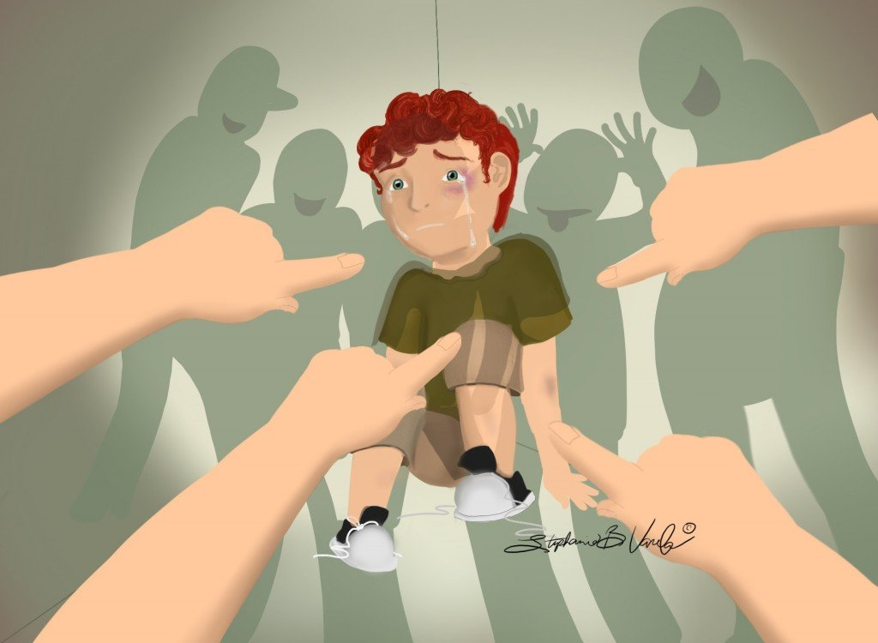

3.НАУЧИСЬ РАБОТАТЬ С СОБСТВЕННЫМИ ЧУВСТВАМИ!
Многие вовлекаются в буллинг, а также в драки и споры, потому что они не контролируют свой гнев или им трудно это сделать. Конечно, все иногда сердятся. Но проблемы начинаются, когда мы злимся на одного, а вымещаем свой гнев на другом человеке.
Иногда люди, которые травят других, сердятся на то, что произошло у них дома (скажем, их родители ссорятся) или в школе (на учителя, который, по их мнению, относился к ним несправедливо). Происходит следующее: весь гнев, который они копили внутри себя на протяжении какого-то времени, выплескивается на «безопасную цель» - кого-то, кто не будет или не сможет сопротивляться.
Есть и те, кто не вымещает свой гнев на других, но скрывает его внутри себя. Это может привести к сильному чувству разочарования и ненависти, и даже к тому, что человек захочет причинить боль самому себе. Важно делиться своими чувствами и причинами своих сильных эмоций с другими.

Вот некоторые вещи, о которых нужно подумать:
- На что похож гнев?
Когда мы злимся, что-то происходит внутри нашего тела. Наше сердцебиение учащается; наше дыхание становится все тяжелее и быстрее; наши мышцы напрягаются; мы чувствуем «бабочек» в животе; наша кровь качается внутри нашего тела быстрее (вот почему наше лицо краснеет); мы чувствуем себя горячими и обеспокоенными, а иногда (если мы действительно сердиты) готовы «взорваться». Вы можете научиться распознавать эти вещи как «предупреждающие знаки» своего тела. Если вы начинаете себя так чувствовать, и вас что-то раздражает, - то - самое время попытаться успокоиться!
- Как мы ведем себя, когда мы сердимся?
Люди ведут себя по-разному, когда злятся. Один человек может кричать; другой может плакать (слезы ярости и разочарования, а не слезы печали); другой может полностью замолчать. Подумайте о том, что вы делаете, -каков ваш стиль гнева?
- Что заставляет нас сердиться?
Люди по-разному относятся к разным вещам. Разные вещи по-разному вызывают гнев у разных людей. Гнев может быть результатом чувства разочарования, смущения или страха. Подумайте о том, что вас обычно злит. Составьте список. Если ваш гнев приводит к беде, можете ли вы избежать этого или попробовать начать мыслить иначе?

Как нам успокоиться?
Есть несколько простых способов справиться с гневом и раздражением:
- Можно просто посчитать до десяти и сделать несколько глубоких вдохов и выдохов. Это останавливает раздражение и дает шанс успокоиться и взять себя под контроль.
- Можно переключить свое внимание и подумать о чем-то другом, о чем-то, что нравится делать, для того чтобы перестать раздражаться или думать о том, что вызывает злость.
- Можно намеренно начать разговор или присоединяются к другому разговору о предмете, отличном от того, что занимает внимание.
- Можно попытаться использовать энергию раздражения на полезное действие. Подойдут любые физические упражнения, например, - пробежаться, поприседать или отжаться.
В любом случае, полезно поговорить с кем-то, кому вы доверяете, о своих гневных чувствах, чтобы выразить эти чувства безопасным способом, не причиняя никому вреда.
Разные способы могут помочь в разных ситуациях!
Поговорите об этих идеях со своими друзьями, учителями и родителями.
И чем лучше мы справляемся с гневными чувствами, тем меньше вероятность того, что мы присоединимся к запугиванию других.
Помните - никто не имеет права заставлять кого - либо страдать!


